D.L.vo 229/99 art. 1 comma 18  e art. 2 comma 2 septies ONLUS |  | AREA 20 - SETTORE 09  >A.T.O.M.  Via Colamarino, 14 - Vico 1  Cappuccini, 2  80059 Torre del Greco (NA)
Si comunica che con Decreto Dirigenziale n. 929 del 20 dicembre 2001, istitutivo dell'elenco ricognitivo regionale delle O.N.L.U.S. di cui all'oggetto, l'Organismo "A.T.O.M." con sede in Via Colamarino, 14 -Vico 1 Cappuccini, 2, Torre dei Greco (NA)
E' ISCRITTO

dal 20/12/2001 al N° 65 nell'elenco regionale ricognitivo O.N.L.U.S. a carattere sanitario e socio-sanitario, Allegato D della provincia di Napoli.

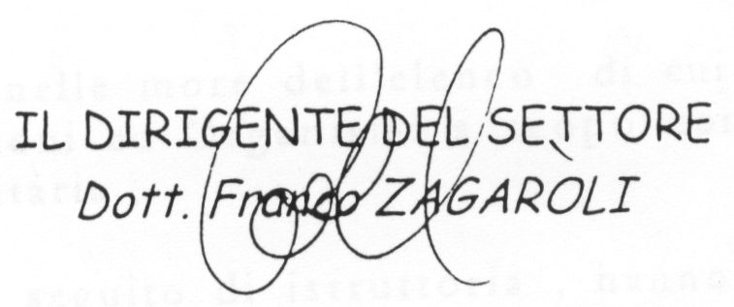

Giunta Regionale della Campania
A.G.C. Piano Sanitario Regionale e Rapporti con gli Organi Istruzionali delle AA.SS..LL. ed AA.OO. n. 019

DECRETO DIRIGENZIALE N. 929/SAM del 20 DIC. 2001

OGGETTO: ELENCO RICOGNITIVO REGIONALE O.N.L.U.S. A CARATTERE SANITARIO E SOCIO-SANITARIO ART. 1, COMMA 18 E ART. 2 COMMA 2 SEPTIES, D.L.VO 229/99.

IL DIRIGENTE. DELL'AREA

VISTO l'art. 1, comma 1.8 del D.L.vo n. 229/99, che stabilisce:

" Le istituzioni e gli organismi a scopo non lucrativo concorrono, con le istituzioni pubbliche e quelle equiparate di cui all'art. 4, comma 12, alla realizzazione dei doveri costituzionali di solidarietà, dando attuazione al pluralismo etico-culturale dei servizi alla persona. Esclusivamente ai fini del D.L.vo n. 229/99 sono da considerarsi a scopo non lucrativo le istituzioni che svolgono attività nel settore dell'assistenza sanitaria e socio sanitaria qualora ottemperino a quanto previsto dalle disposizioni di cui all'art. 10, comma 1, lettere d),e), f), g), h) del D.L.vo n. 460/97, resta fermo quanto disposto dall'art. 10, comma 7, del medesimo decreto ";

VISTA la delibera di G.R. n. 4556 del 06.09.2000, che in esecuzione dell'art. 2, comma 2 septies del D.L.vo n. 229/99, ha istituito l'elenco regionale delle istituzioni O.N.L.U.S. sanitarie e socio-sanitarie di cui all'art. 1, comma 18 del D.L.vo 229/99;

CONSIDERATO di dover predisporre nelle more dell'elenco di cui sopra, un elenco regionale ricognitivo delle Istituzioni ed Organismi a scopo non lucrativo che svolgono attività sanitaria e socio-sanitaria;

VISTE le note, con le quali gli STAP, a seguito di istruttoria , hanno trasmesso l'elenco ricognitivo delle O.N.L.U.S. sanitarie e socio-sanitarie che insistono nell'ambito del proprio territorio;

RITENUTO di dover iscrivere nell'elenco ricognitivo regionale a carattere sanitario e socio-sanitario, gli Organismi e le Istituzioni indicate negli allegati sub A,B,C,D,E che costituiscono parte integrante del presente provvedimento;

VISTE:

-la delibera di G.R. n.3466 del 03.06.2000
-la circolare dell'Assessore al personale della G.R. n. 5 del 12.06 2000
-il decreto dirigenziale n. 68 del 24. 01.01:

Alla stregua dell'avvenuta istruttoria compiuta dal competente Settore n. 01, nonché della espressa dichiarazione di regolarità della stessa resa dal dirigente del servizio n. 01:

D E C R E T A

Per le motivazioni indicate in premessa che si intendono di seguito riportate:

1. l’iscrizione nell'elenco ricognitivo regionale O.N.L.U.S. a carattere sanitario e socio-sanitario istituito con delibera di G.R. n. 4556/00, in esecuzione dell'art. 2, comma 2 septies, del D.Lvo n. 229/99, degli Organismi e delle Istituzioni indicate negli allegati sub A.B.C.D.E che costituiscono parte integrante del presente provvedimento;

2. di incaricare gli S.T.A.P. Assistenza Sanitaria a porre in essere tutti adempimenti necessari per la notifica del presente decreto;

3. di delegare gli S.T.A.P. Assistenza Sanitaria all'iscrizione nell'elenco regionale predetto delle successive richieste da parte di Organismi interessati aventi i requisiti previsti dall'art. 1, comma 18 del D.L.vo 229/99;

4. di procedere all'effettuazione di successive verifiche in merito al requisiti posseduti e indicati nelle dichiarazioni sostitutive di certificazione rese dal rappresentanti legali delle Istituzioni ed Organismi di cui trattasi, nonché alla relativa cancellazione nel caso di insussistenza dei requisiti stessi.

5. L'iscrizione nell'elenco ricognitivo regionale non comporta il godimento dei benefici fiscali previsti in favore delle organizzazioni non lucrative di utilità sociale dal D.L.vo n. 460/97, né ha valore certificativo ai fini di un eventuale accreditamento;

6. di inviare copia del presente decreto all'Assessore alla Sanità, al Settore Programmazione, allo STAP di riferimento ed al BURC per gli atti di rispettiva competenza.
( Firmato: C A U )

